Молотов об Октябрьской революции
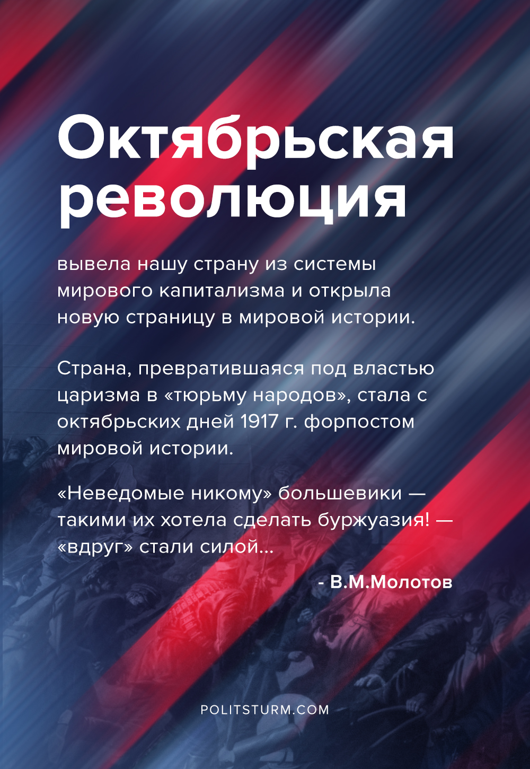

Оригинальная статья
2020-11-05

«Октябрьская революция вывела нашу страну из системы мирового капитализма и открыла новую страницу в мировой истории. Страна, превратившаяся под властью царизма в «тюрьму народов», стала с октябрьских дней 1917 г. форпостом мировой истории.
«Неведомые никому» большевики — такими их хотела сделать буржуазия! — «вдруг» стали силой, и теперь никто не приносит такой пользы делу мирового прогресса, как наша большевистская партия, как рабоче-крестьянская власть».
В.М. Молотов

Оригинальная статья

